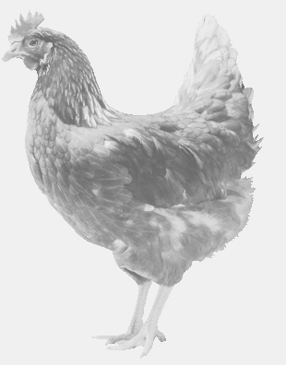
firma SVOBODA – Lučice
drůbežárna Mírovka, Vadín, 569489358, 777989857
NOSNÉ KUŘICE
barva červená a černá
Stáří: 14 - 15 týdnů
Cena: 140 - 145,- Kč/kus
Pátek 10. srpna 2018
9.20 hod. – Krakovany
u obecního úřadu
Možno objednat: 569489358
svoboda.lucice@seznam.cz

